
Lettre de motivation Préparateur de commandes
[PRÉNOM & NOM
ADRESSE POSTALE
N° DE TÉLÉPHONE
ADRESSE EMAIL]
[NOM DE L'ÉTABLISSEMENT
NOM DU RECRUTEUR
ADRESSE POSTALE]

[LIEU], le [DATE]

Objet : Candidature au poste de préparateur de commandes

Madame, Monsieur,

Je souhaiterai intégrer votre entreprise comme préparateur de commandes. Intégrer Amazon, leader mondial de la logistique et de l’e-commerce et contribuer à l’efficacité de vos opérations serait pour moi une réelle opportunité professionnelle.

Préparateur de commandes débutant, je suis titulaire du CACES, ce qui me permet de manipuler les engins de manutention avec sécurité et efficacité. Cette qualification me donne un atout certain pour assurer le prélèvement, le stockage et la préparation des commandes selon vos standards d’excellence. De plus, je suis motivé, rigoureux et capable de travailler dans un environnement réclamant rapidité et précision.

Mon sens de l’organisation et ma capacité à respecter les consignes font de moi un collaborateur fiable, prêt à relever les défis d’un entrepôt aussi exigeant que le vôtre. Conscient de l’importance de ma mission dans la chaîne logistique, je m’engage à respecter les procédures et à contribuer activement à la satisfaction de vos clients.

Je serais honoré de rejoindre vos équipes et de participer au succès de vos activités. Je reste à votre disposition pour tout entretien permettant d’évaluer ma motivation et mon aptitude à occuper ce poste.

Dans l’attente de votre retour, je vous prie d’agréer, Madame, Monsieur, l’expression de mes salutations distinguées.

[Prénom et NOM]
Après la lettre… place à un CV optimisé qui saura faire la différence.

Rends-toi sur app.cvcrea.fr

- Générateur de CV en ligne avec IA
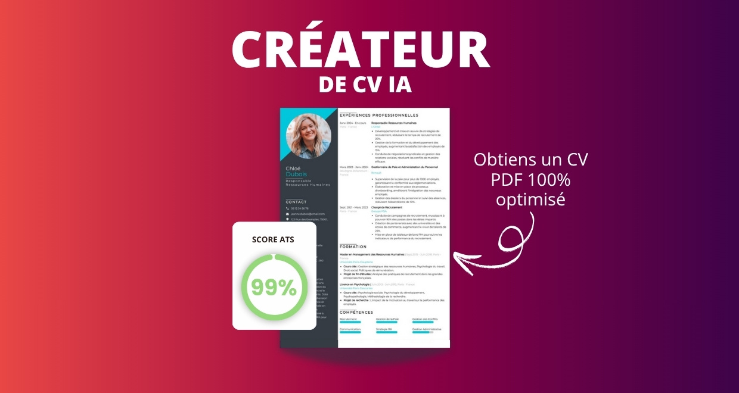
- Test ATS en français gratuit

Pourquoi utiliser notre créateur de CV en ligne :

✅ Accès à des modèles de CV professionnels et optimisés
✅ CV compatible avec les logiciels de recrutement
✅ Textes percutants générés par l’IA
✅ Correcteur avancé pour un CV sans fautes
✅ Traduction instantanée en plusieurs langues

Augmente tes chances de trouver un emploi ou un stage grâce à notre créateur de CV en ligne !

👉 app.cvcrea.fr

Cher(e) Candidat(e),

Si tu cherches des exemples de CV efficaces, choisis celui qui te plaît parmi nos :
- Exemples de CV par métier
- Modèle de CV ATS

Consulte aussi nos ressources en ligne pour créer une candidature parfaite :
- Générateur IA de lettre de motivation gratuit
- Créateur de CV intelligent
- Modèles de CV
- Comment Faire un CV
- Compétences sur le CV
- Phrase d’Accroche sur le CV
- Centres d’Intérêt à mettre sur un CV
- Exemples de Lettre de Motivation
- Lettre de Motivation en Anglais

Cordialement,


COPYRIGHT - VEUILLEZ LIRE CE MESSAGE
© Ces modèles de CV et lettres gratuits sont la propriété d'AZURIUS S.L. Vous pouvez les télécharger et les modifier librement pour votre usage personnel et à des fins non commerciales seulement. Ces modèles, exemples et leurs dérivés ne peuvent en aucun cas être revendus. Ces documents, ou toute partie de ceux-ci ne peuvent être copiés, reproduits, distribués, utilisés ou réaffichés dans d'autres sites web sans le consentement préalable et écrit d’AZURIUS S.L. Pour toute question, écrivez à contact@cvcrea.fr.
Découvrez plus de modèles de CV sur cvcrea.fr

